# **基于ZigBee的煤矿地下气化测控系统设计与实现**

中国矿业大学 赵莹菲[1]

尹洪胜教授

**中文摘要：**

**Abstract:**

**关键词：**ZigBee；CC2530；MAX6675；K型热电偶；多路温度采集；IAR；

# 1 引言（背景意义、相关文献综述、本文工作）

煤矿地下气化作为第二代采煤方法，污染少、安全性好、性价比高。同时地下煤矿具有一定的不可操作性和危险性，在减少人力的情况下，实现多传感器的煤矿监测系统来代替人工操作，实现高精度的实时情况采集。基于当前的无线通讯技术和过去的煤炭地下气化数据监测方式，提出基于ZigBee技术的无线传感器节点采集煤矿地下气化情况的监控方案。[1]

随着工业控制智能化的发展，煤矿地下气化要求各检测单元的基本参数可以并进系统，采用ZigBee技术既能满足工业现场又可以充分的融入当今的大数据云时代。ZigBee技术是基于IEEE802．15．4协议，是一种新的双向无线通信技术，主要工作在2．4 GHz频段上，具有短距离、低功耗、低成本和低数据速率高容量等特点，符合工业现场实时数据传输的要求。现基于ZigBee技术采用TI公司的CC2530芯片作为主控芯片，实现系统中的无线传感器数据采集和传输环节，多个CC2530组成星型网络，构建无线传感网络，有效地解决了工业实际环境下有线系统的布线问题和温度采集精度问题。

~~传感器作为最前端的数据采集单元，是监控系统检测各种环境参数、设备运行参数以及生产情况的组成部分。在煤矿下环境十分恶劣，这就对传感器的性能指标要求较高。K型热电偶是当前工业设备中常用的一种温度传感器，测温范围达到0-1300℃，其性价比高使得应用广泛。现采用MAX6675温度采集芯片对K型热电偶冷端提供系统化补偿方案，使用C2530的IO口模拟SPI口驱动程序，大大提高了采集路数及采集效率，从而实现降低成本、系统集成化和简化操作的目的。~~

本文先概括总体的系统框架，阐明每个环节要做的工作有哪些。其次从系统的应用平台和网络平台分别介绍关键的技术，其中，应用平台关键技术包括K型热电偶、MAX6675芯片、模拟SPI通讯，网络平台关键技术包括ZigBee协议及协议栈，TCP/IP协议等。最后进行系统效果的展示并得出结论，分析该系统的优劣。

# 2 总体方案

测控系统主要由传感器节点、协调器节点和监测上位机组成。由多个传感器连接一片CC2530进行多种数据的监测，再由多个CC2530进行组网，构成一个传感网络。一片CC2530作为协调器，以其为网络的中心，协调器的主要工作是将传感网中收集的数据进行整理和发送，显示在上位机中，上位机可以是手机终端和电脑端。在设计无线传感网的同时，进行手机应用程序的设计和电脑端WIFI收发显示程序的设计，实现低成本高效率的监控系统。系统框图如下所示。

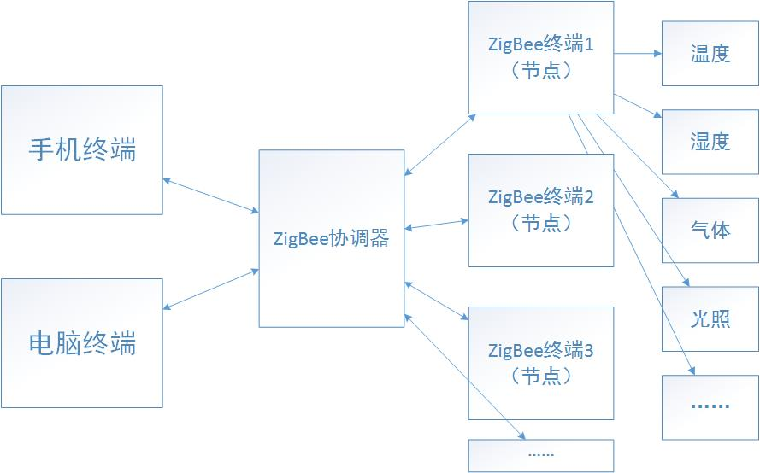

其中，系统应用平台中，使用CC2530进行基本传感器的数据读取，一般使用SPI通讯方式实现传感器的配置和数据读回。比如某ZigBee终端可以与MAX6675芯片进行通讯读取K型热电偶采集的高温数据。下文将详细说明该传感器的具体方案作为系统分支的例证，并给出多个传感器连接同一个ZigBee终端节点的数据配置方案。大致结构如下图所示：

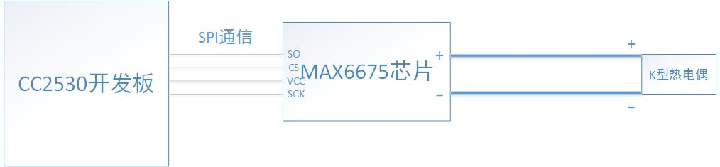

其次，系统网络平台中，多个CC2530节点通过ZStack进行编程，与协调器实现基于ZigBee协议的低功耗无线通讯。由一片CC2530作为协调器，收集每个节点的数据并整理，通过其上的ESP8266芯片开启WiFi热点上传，使得同步至所有可以连接wifi热点的设备，系统将在电脑终端设计自己的网络助手程序，以及手机终端设计应用程序，进行数据的实时读取和储存统计。

最后，将给出系统联调的测试结果，给出具体的问题调试和结果分析，总结该系统的不足和优势。

# 3 系统应用平台及其关键技术

该系统是一个使用了众多节点组成的网络，在应用平台层面，下文将以温度测试为例，说明应用角度的系统构成。其中，K型热电偶是测高温传感器，MAX6675是热电偶放大器与数字转换器，MAX6675采用标准的SPI串行外设总线与CC2530接口相连,

3.1 K型热电偶

由于煤矿下的高温恶劣环境

热电偶作为一种主要的测温元件, 具有结构简

单、制造容易、使用方便、测温范围宽、测温精度

高等特点。但是将热电偶应用在基于单片机的嵌入

式系统领域时, 却存在着以下几方面的问题。① 非

线性热电偶输出热电势与温度之间的关系为非

线性关系, 因此在应用时必须进行线性化处理。②

冷端补偿热电偶输出的热电势为冷端保持为“

时与测量端的电势差值, 而在实际应用中冷端的温

度是随着环境温度而变化的, 故需进行冷端补偿。

③ 数字化输出与嵌入式系统接口必然要采用数

字化输出及数字化接口, 而作为模拟小信号测温元

件的热电偶显然无法直接满足这个要求。因此, 若

将热电偶应用于嵌入式系统时, 须进行复杂的信号

放大、转换、查表线性化、温度补偿及数字化

输出接口等软硬件设计。如果能将上述的功能集成

到一个集成电路芯片中, 即采用单芯片来完成信号

放大、冷端补偿、线’生化及数字化输出功能, 则将

大大简化热电偶在嵌入式领域的应用设计。

3.2 MAX6675

3.3 传感器与CC2530的SPI通讯

# 4 系统网络平台及其关键技术

4.1 ZigBee技术

4.2协调器与节点ZigBee通讯

4.3协调器与上位机WiFi通讯

# 5 系统效果与结论

参考文献

1. 基于无线自组织网络地下气化测控系统的设计 王建华1， 汪华君1， 王作棠

1. 作者简介：赵莹菲，1996年3月出生，女，籍贯：四川南部县，现就读于中国矿业大学信息与控制工程学院，目前在读全日制硕士研究生一年级，指导老师为尹洪胜教授，主要研究方向为信息处理与监控系统的研究。联系电话：19855555555；邮箱：1533333333@qq.com